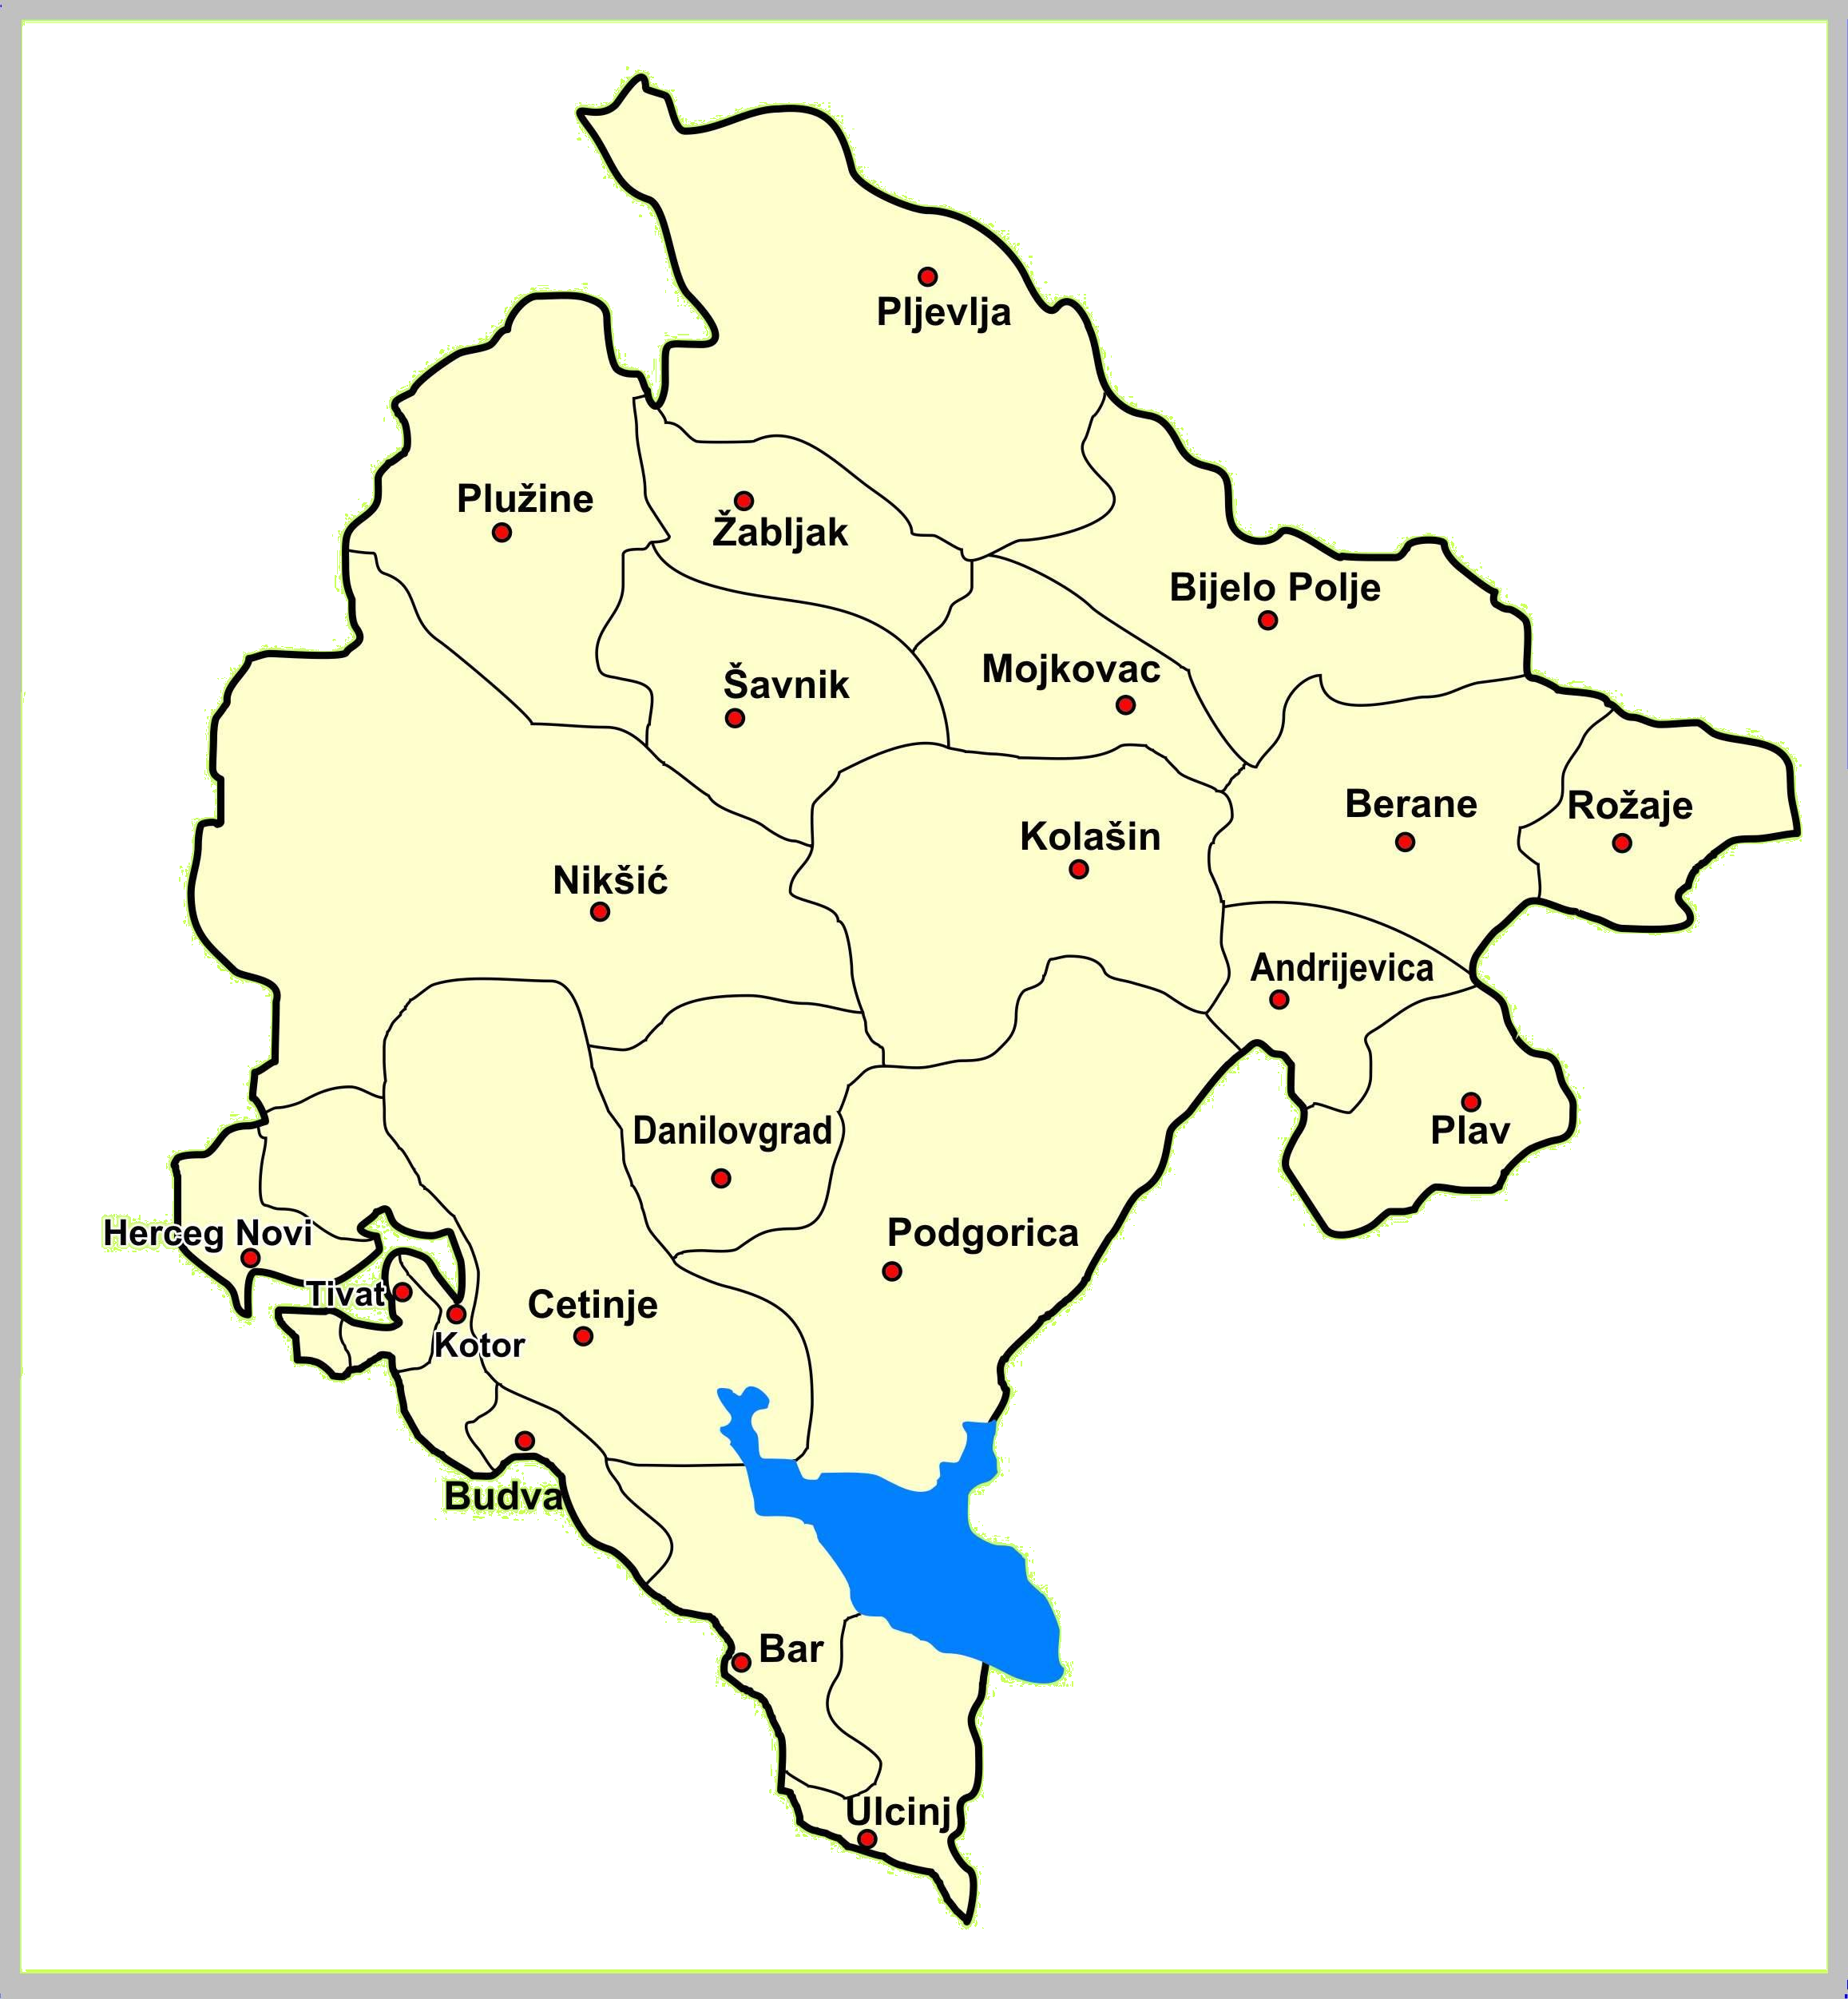

Veterinarska Uprava,

Bulevar Svetog Petra Cetinjskog br.9 81000 Podgorica

Crna Gora

Tel. +382 20 201 945,+382 20 202 385, Fax.+ 382 20 201 946
http://www.vet.uprava.gov.me



Crna Gora

Veterinarska Uprava

Montenegro

Veterinary Administration

MART 2013

MARCH 2013

Mjesečni izvještaj o zaraznim bolestima životinja

Monthly Animal Health Report

MJESEČNI IZVJEŠTAJ O ZARAZNIM BOLESTIMA ŽIVOTINJA –MART 2013

MONTHLY ANIMAL HEALTH REPORT –MARCH 2013

BOLESTI SA LISTE OIE-a

OIE LIST DISEASES
OIE kod  OIE code | Naziv bolesti  Name of disease | Opština  Municipality | Mjesto  Location | Broj  žarišta  No.  of outbreaks | Vrsta  životinje  Animal  species | Datum  Date | Broj  oboljelih  životinja  No. of Cases | Broj  Uginulih  životinja  No. of Deaths | Broj  zaklanih  životinja  Slaughtered | Broj  Uništenih  životinja  Destroyed
B501 | Lajšmanioza  Leishmaniosis | Podgorica | Piperi | 1 | Pas  Dog | 11.03. | 2 | - | - | -
B501 | Lajšmanioza  Leishmaniosis |  | Tološi | 1 | Pas  Dog | 04.03 | 1 | - | - | -
B501 | Lajšmanioza  Leishmaniosis |  | Podgorica | 1 | Pas  Dog | 11.03 | 1 | - | - | -
B501 | Lajšmanioza  Leishmaniosis | Kotor | Kotor | 1 | Pas  Dog | 04.03 | 1 | - | - | -
B454 | Nozemoza  Nosemosis of bees | Podgorica | Ibričevina | 1 | Pčele  Bees | 26.03. | 1 | 1 | - | -
B454 | Nozemoza  Nosemosis of bees | Pljevlja | Pljevlja | 1 | Pčele  Bees | 25.03. | 3 | 3 | - | -
B455 | Varooza  Varroosis of honey bees | Pljevlja | Pljevlja | 1 | Pčele  Bees | 25.03. | 1 | 1 | - | -
B057 | Q-groznica  Q fever | Žabljak | Javorje | 1 | Ovce/Sheep | 26.03. | 8 | - | - | 8
B057 | Q-groznica  Q fever | Bijelo Polje | Kovren | 1 | Ovce/Sheep | 12.03. | 6 | - | - | 6
B057 | Q-groznica  Q fever |  | Godijevo | 1 | Koze/Goats | 21.03. | 25 | - | - | 25
B057 | Q-groznica  Q fever |  | Sipanje | 1 | Koze/Goats | 12.03. | 4 | - | - | 4
B057 | Q-groznica  Q fever |  | Sušica | 1 | Goveda/Cattle | 12.03. | 62 | - | - | 62
B057 | Q-groznica  Q fever |  | Sušica | 1 | Goveda/Cattle | 12.03. | 1 | - | - | 1
B057 | Q-groznica  Q fever |  | Godijevo | 1 | Goveda/Cattle | 21.03. | 1 | - | - | 1
C652 | Bolest virusnog proliva / bolest sluzokože goveda/  Bovine viral diarrhoea (BVD) | Žabljak | Javorje | 1 | Goveda/Cattle | 26.03. | 1 | - | - | -
B059 | Paratuberkuloza Paratuberculosis | Danilovgrad | Lazine | 1 |  | 20.03. | 1 | - | - | -
B110 | Infectious bovine rhinotracheitis/ Infectious pustular vulvovaginitis | Žabljak | Javorje | 1 | Goveda/Cattle | 26.03 | 1 | - | - | -

NAROČITO OPASNE ZARAZNE BOLESTI

HIGHLY DANGEROUS INFECTIONS DISEASES

OIE kod  OIE code | Naziv bolesti  Name of disease | Pojavljivanje Occurrence
A090 | Bolest plavog jezika  Bluetongue | 0000
A010 | Slinavka i šap  Foot and mouth disease | 0000
A080 | Groznica doline Rifta  Rift Valley fever | 0000
A040 | Kuga goveda  Rinderpest | 0000
A020 | Vezikularni stomatitis  Vesicular stomatitis | 0000
A060 | Plućna zaraza goveda  Contagious bovine pleuropneum | 0000
A070 | Bolest kvrgave kože  Lumpy skin disease | 0000
A050 | Kuga malih preživara  Peste des petits ruminants | 0000
OIE kod  OIE code | Naziv bolesti  Name of disease | Pojavljivanje Occurrence
A100 | Boginje ovaca i koza  Sheep and goat pox | 0000
A110 | Kuga konja  African horse sickness | 0000
A120 | Afrička kuga svinja  African swine fever | 0000
A130 | Klasična kuga svinja  Classical swine fever | 2007
A030 | Vezikularna bolest svinja  Swine vesicular disease | 0000
A150 | Influenca ptica  Highly pathogenic avian influenza | 0000
A160 | Njukastl bolest  Newcastle disease | 0000
B058 | Bjesnilo  Rabies | 2012

